C
O
V
E
R
Apa itu PHP Framework?
PHP framework adalah platform yang digunakan sebagai kerangka kerja untuk membangun aplikasi web berbasis PHP. PHP framework berisi kumpulan library dari kode yang sering digunakan, yang bisa membantu para developer untuk dapat membuat aplikasi web lebih cepat.
PHP framework memberikan kerangka dasar dalam membuat aplikasi web berbasis PHP. Framework bekerja untuk menstandarisasi dan mempercepat proses pengembangan, serta mengurangi kesalahan, dan keraguan dalam membangun aplikasi.

Apa Itu Laravel?
Laravel adalah framework berbasis bahasa pemrograman PHP yang bisa digunakan untuk membantu proses pengembangan sebuah website agar lebih maksimal. Dengan menggunakan Laravel, website yang dihasilkan akan lebih dinamis.
Kehadiran framework Laravel menjadikan bahasa pemrograman PHP menjadi lebih powerful. Perlu kita ketahui bahwa kehadiran framework Laravel selalu menghadirkan fitur-fitur terbaru dibandingkan framework lainnya.
Framework Laravel menggunakan struktur MVC (Model View Controller). MVC merupakan model aplikasi yang memisahkan antara data dan tampilan berdasarkan komponen aplikasi. Dengan adanya model MVC, pengguna Laravel menjadi lebih mudah dalam mempelajari Laravel. Serta menjadikan proses pembuatan aplikasi berbasis website menjadi lebih cepat.
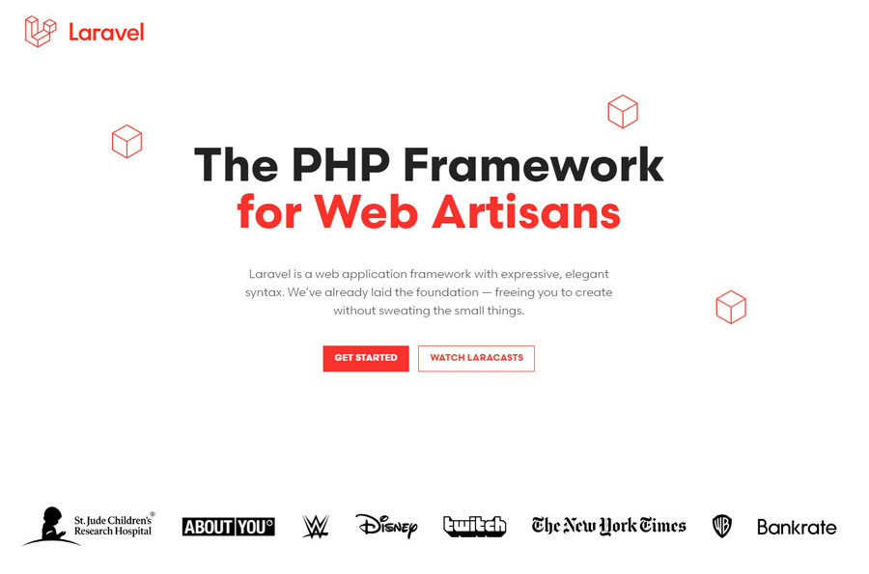
Laravel juga menyediakan fitur bawaan yang lengkap, salah satunya adalah fitur otentikasi. Framework yang satu ini cenderung berfokus pada level end-user. Di mana framework ini memiliki keunggulan pada kesederhanaannya, baik dalam sisi penulisan kode maupun tampilannya. Meskipun demikian, framework Laravel tetap dapat digunakan untuk membuat aplikasi berbasis website dengan fitur yang lengkap.
Karena keunggulan dan fleksibilitasnya dalam membantu proses pengembangan aplikasi berbasis website, banyak perusahaan dan pengembang yang memilih Laravel. Mulai dari perusahaan kecil, sampai perusahaan besar.

Fungsi Laravel
Sebagai framework yang memiliki fitur yang lengkap, Laravel berfungsi untuk membantu proses pembuatan website menjadi lebih maksimal. Selain itu, dengan menggunakan Laravel, perusahaan juga akan menghemat waktu dan biaya.
Hal ini karena nantinya hanya fitur yang sedang dibutuhkanlah yang akan dibuat. Sedangkan fitur yang belum dibutuhkan akan dibuat pada saat masa pengembangan website tersebut.

Kelebihan Laravel
- Template ringan
Kelebihan yang pertama adalah template yang ringan. Dengan kelebihan ini, developer menjadi terbantu dalam membuat website yang lebih powerful. Template yang disediakan juga bisa dicustom dengan model tampilan yang kita inginkan. Sehingga pengembang akan terbantu dari sisi efisiensi waktu pembuatan.
- Library yang lengkap
Laravel menyediakan banyak library yang bisa digunakan secara gratis. Hal ini tentu akan sangat membantu proses pembuatan website. Terlebih jika website yang dibuat adalah website dengan fitur yang kompleks.

- Menggunakan model MVC
MVC merupakan satu fitur yang juga sangat membantu pada saat pengembangan website. Dengan begitu website yang dihasilkan memiliki file yang tersusun dengan rapi. Hal ini akan mempermudah proses pengembangan website tersebut.
- Tool artisan
Tool artisan merupakan salah satu keunggulan Laravel yang disukai penggunanya. Tool ini berfungsi agar website yang sedang dikembangkan dapat berinteraksi dengan framework lainnya dengan bantuan command line. Adanya tool ini membuat para pengembang menjadi lebih mudah dalam melakukan kegiatan antar framework tanpa hambatan.
- Modul bersifat individu dan independen
Terdapat banyak modul library yang dapat digunakan dan bersifat individu. Selain itu, ada juga yang bersifat independen. Adanya modul-modul ini kemudian membuat aplikasi yang dihasilkan lebih powerful.

Kekurangan Laravel
- Perlu sering melakukan pembaruan kedalam versi baru, dalam waktu yang cepat juga, jika dibandingkan framework lainnya.
- Pada sedikit kasus, waktu eksekusi Laravel sedikit lebih lambat dibanding CI.
- Memiliki ukuran kode yang termasuk berat untuk suatu framework.

Fitur-fitur Laravel
Selain memiliki banyak kelebihan, Laravel juga memiliki beberapa fitur-fitur yang harus kamu ketahui. Berikut ini beberapa fitur Laravel:
- Authentication :
Fitur ini merupakan fitur yang dapat kamu gunakan untuk membuat website dengan otentikasi. Kamu tidak perlu menulis kode dari awal untuk menambahkan fitur otentikasi di website kamu.

- Testing and Debugging :
Dalam Laravel sudah disediakan fitur untuk testing dan debugging sebuah website. Kamu tidak perlu khawatir lagi untuk melakukan testing dan debugging.
- Routing :
Dengan fitur yang satu ini, kamu dapat membuat aplikasi yang dengan lebih mudah. Hal ini karena dalam framework ini, semua request akan dipetakan dengan menggunakan bantuan rute. Kamu bisa memberikan nama routing, mengelompokan, memfilter routing yang ada sesuai kebutuhan kamu.
- Blade Template Engine :
Framework ini dilengkapi dengan fitur blade yang bisa digunakan untuk mendesain layout yang konsisten.
- Composer :
Fitur ini akan membantu dalam menyempurnakan dan meningkatkan proses pengembangan website, serta mempermudah proses update-nya.

Fitur lainnya:
- Eloquent ORM
Object-relational mapper (ORM) untuk Laravel disebut Eloquent. Eloquent adalah salah satu fitur terbaik Laravel karena memungkinkan interaksi tanpa batas kepada model data dan database pilihan. Dengan Eloquent, Laravel mengabstraksi setiap rintangan yang melibatkan interaksi dan menulis query SQL yang kompleks untuk mengakses data dari database.
- Artisan CLI
Artisan CLI merupakan command line interface dari Laravel. Dengan menggunakan Artisan kamu bisa mengubah ataupun memodifikasi bagian-bagian dari Laravel tanpa perlu membuka direktori yang ingin dimodifikasi. Bahkan dengan Artisan kamu bisa terhubung dengan database secara langsung dengan menggunakan Laravel Tinker tanpa perlu menginstal klien database.

- MVC Architecture
Seperti yang sudah dijelaskan sebelumnya, Laravel mengadaptasi pola arsitektur MVC yang menyebabkan framework ini mudah beradaptasi karena mengikuti pola pengembangan aplikasi web yang biasa digunakan. MVC sendiri banyak digunakan oleh berbagai framework seperti AdonisJS dari JavaScript dan ASP.NET MVC dari C#.
- Paginasi Otomatis
Paginasi adalah fitur Laravel yang digunakan untuk membatasi tampilan data agar tidak terlalu panjang dan lebih rapi. Nantinya pada laman web akan bisa dibagi menjadi beberapa halaman. Laravel akan secara otomatis membuat paginasi dengan fitur built-in yang sudah langsung didapatkan ketika menggunakan Laravel.

Keunggulan Framework PHP
Sebelum mengetahui apa saja framework PHP terbaik yang dapat kamu gunakan, kamu juga harus mengetahui mengapa web developer dan programmer lebih senang menggunakan PHP ini. Berikut beberapa keunggulan Framework PHP :
- Lebih Cepat
Pertama, alasan mengapa programmer atau developer harus menggunakan framework PHP ini ialah sebab 4G kerangka kerja ini lebih cepat memproses pengembangan website, karena kerangka kerja PHP memiliki kode yang sama dalam beberapa projects yang mirip, jadi tentu dapat pekerjaan lebih cepat selesai atau waktu pengerjaan proyek lebih cepat.
Framework juga bisa menawa modul yang telah dibuat sbw untuk pengerjaan task coding yang cukup sulit. Jadi, developer dapat menggunakan waktu mengembangkan aplikasi sebenarnya daripada membangun pondasi untuk setiap proyek.
- Lebih Stabil
Selain cepat, alasan mengapa PHP sering digunakan karena bahasa coding yang lebih populer, itu karena PHP lebih mudah digunakan dan lebih sederhana, bahkan bagi pemula, dan juga lebih stabil. Namun, dengan segala kemudahan yang ada, bisa saja kamu melakukan kesalahan tak sengaja. Meskipun, website mu tetap dapat bekerja, tetapi kesalahan yang ada dapat dihindari bila kamu memakai Framework PHP.

Sebab, kerangka kerja PHP dibuat sedemikian rupa supaya tetap stabil. Ini lah mengapa PHP terkenal dengan stabilitas yang baik dan menjadi alasan developer senang dengan kerangka kerja PHP ini.
- Mudah Ditemukan
Sebenarnya, kamu dapat dengan mudah menemukan PHP Framework di internet. Di sana, ada berbagai jenis framework yang bisa kamu pilih sesuai kebutuhan, atau kamu juga bisa membuat framework sendiri, tapi jika ingin lebih cepat, kamu bisa cari saja framework di internet.
Kemudian framework PHP juga mempunyai forum komunitas dan tim support yang dapat digunakan untuk berinteraksi dengan programmer atau developer yang menggunakan framework yang sama.
Jadi, sebelum menggunakan framework PHP, sebaiknya kamu sesuaikan kerangka kerja dengan proyek yang akan kamu kerjakan. Apa proses developing-nya akan menjadi mudah dan cepat dengan framework? Apakah aplikasi tersebut stabilitasnya meningkatkan dan bekerja dengan baik atau tidak. Jika ya, maka framework PHP ini cocok.

Refrensi
- https://www.dewaweb.com/blog/apa-itu-laravel/
- https://www.biznetgio.com/news/apa-itu-laravel
- https://www.gramedia.com/literasi/laravel/
- https://www.ekrut.com/media/laravel-adalah

